**今日动态**

**第十周 4月16日 星期三 多云**

**一、晨间入园**

1.出勤：今日来园24人

2.入园情况：今天早上入园时间，24小朋友都能保持开心愉快的情绪入园，很多宝贝还能大声主动打招呼，非常棒！为小五班的宝贝们点赞！

**二、餐后散步**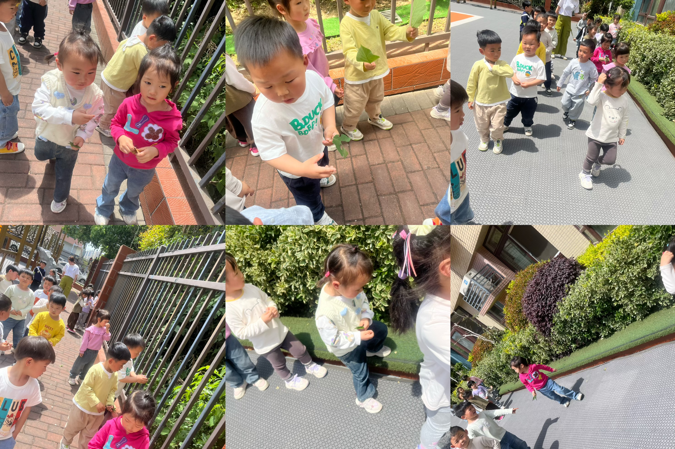

餐后散步时光

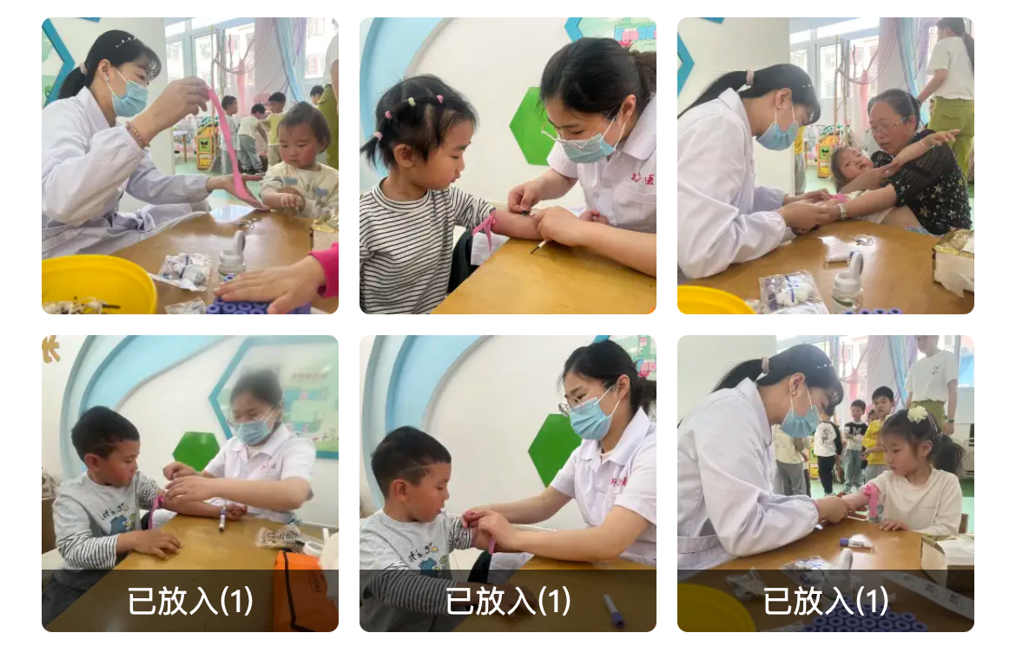

**三、集体活动——科学《各种各样的味道》**

这是一节探索各种各样味道的科学活动。味道，通常指气味或滋味，也可指抽象的情味、意味，本次活动中的味道指味觉，包括甜味、苦味、酸味、咸味、辣味等等，活动中教师提供具有酸、甜、苦、辣、咸味道的调味品(醋、盐、辣酱、咖啡、冰糖)，让幼儿用华夫饼蘸上调料品尝不同的味道，并将自己的探索发现大胆地与同伴交流。

**五、温馨提示**

1.气温变化较大，请家长们及时关注天气情况，为宝贝们穿适合的衣物！

2.大家及时关注一起长大app中上传的内容并将宝贝的照片加入成长册。